2020-2021 Güz Dönemi Eğitim Yönetimi ABD
Öğrenci Bilgi Sistemi Ders Kayıt Yönergesi

İşlem 1
Öğrenci numaranız ve şifreniz ile sisteme giriniz.

İşlem 2
Sol tarafta yer alan Ders ve Dönem İşlemlerinden “Ders Kayıt” sekmesini seçiniz.
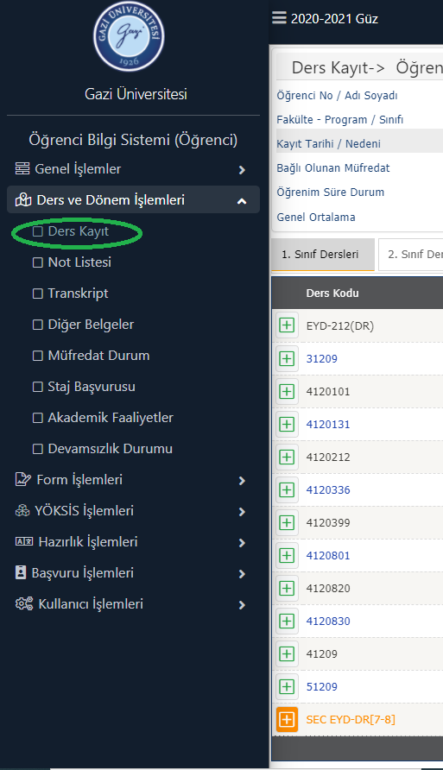

İşlem 3
Müfredat/Bölüm Dışı Dersleri Seçiniz
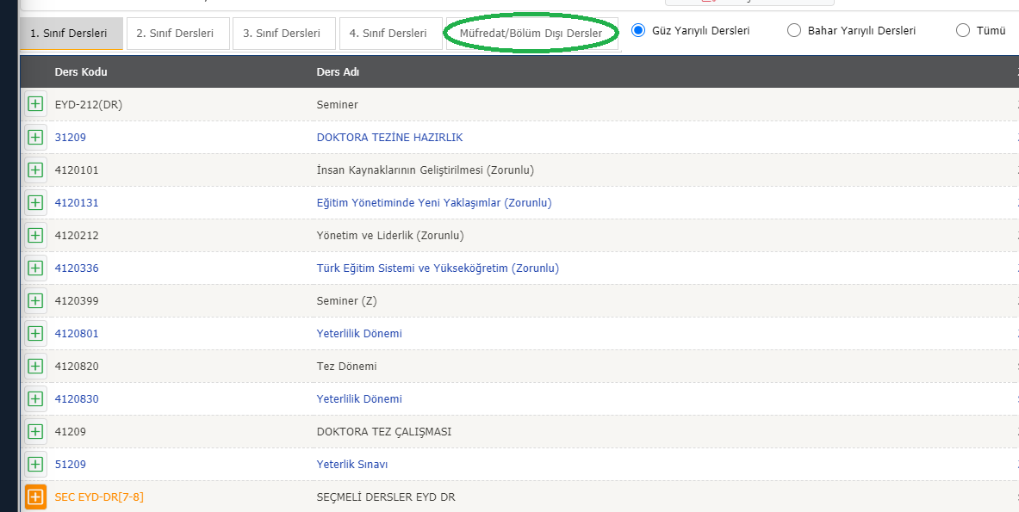
İşlem 4
Yüksek Lisans Programı öğrencileri Program kısmında “EĞİTİM YÖNETİMİ (YL)” seçeneğini, Doktora öğrencileri ise “EĞİTİM YÖNETİMİ (DR)” seçeneğini işaretlemelidir. Daha sonra Tüm Dersleri Listele kısmına tıklayarak tüm dersleri görebilirsiniz. Daha sonra seçmek istediğiniz dersi seçiniz.

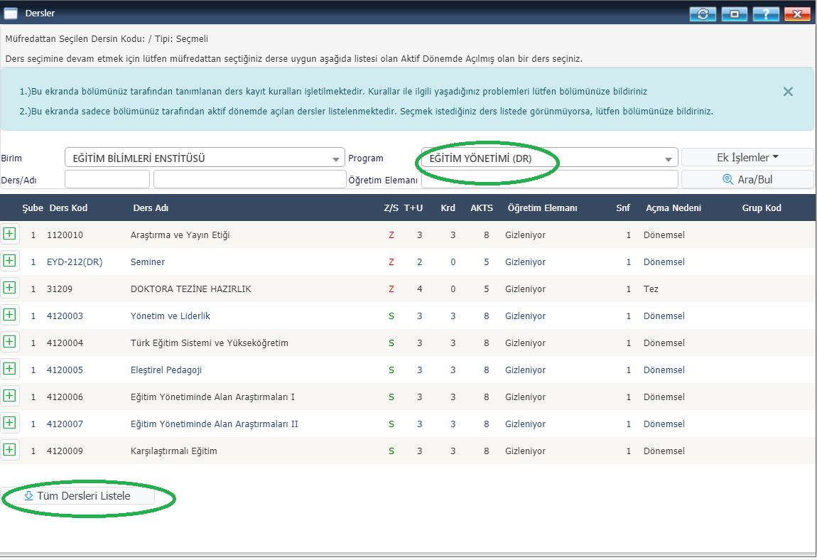
İşlem 5
Tezsiz Yüksek Lisans Programı öğrencileri Program kısmında “EĞİTİM YÖNETİMİ (Tezsiz YL)” seçeneğini işaretleyiniz. Daha sonra Tüm Dersleri Listele kısmına tıklayarak tüm dersleri görebilirsiniz. Daha sonra seçmek istediğiniz dersi seçiniz.

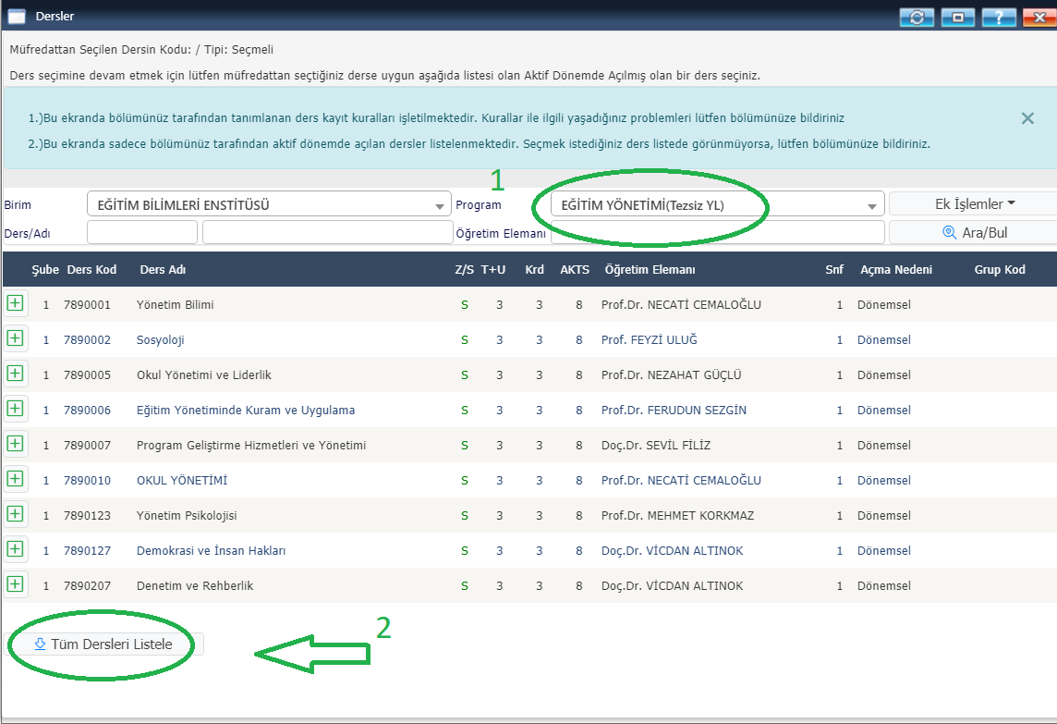

İşlem 6
Ders seçim işlemini tamamladıktan sonra “Kontrol işlemi” yapmalısınız. Bu işlemi yaptıktan sonra aşağıdaki görsel gelir. Daha sonra ekranın sağ tarafından yer alan “Kesinleştir/Onayla” sekmesinden dersinizi kesinleştiriniz.
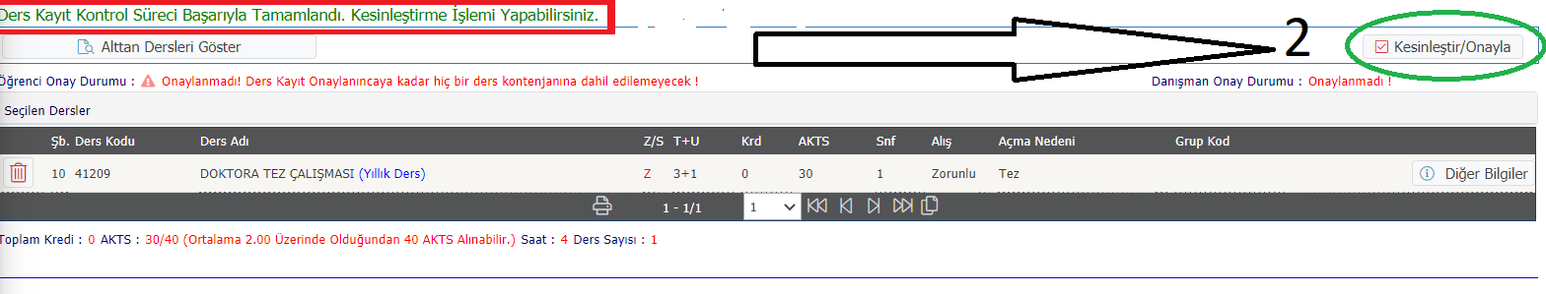

İşlem 7
Ders Kesinleştirme işlemini yaptıktan sonra ekranda yer alan “Kesinleştirildi” ibaresi Ders Kaydınızı tamamladığınız anlamına gelir.


